Министерство науки и высшего образования Российской Федерации
Федеральное государственное автономное образовательное учреждение
высшего образования
«Санкт-Петербургский государственный электротехнический университет
“ЛЭТИ” им. В.И. Ульянова (Ленина)»

Кафедра МОЭВМ

ОТЧЕТ
по лабораторно-практической работе № 10
«Протоколирование работы приложения»

по дисциплине «Объектно-ориентированное программирование
на языке Java»

Выполнил: Рябов И.А.
Факультет КТИ
Группа № 5315

Подпись преподавателя __________

Санкт-Петербург
2026 г.
Цель работы
Знакомство с методами протоколирования работы приложения с использованием библиотеки Log4j.
Описание конфигурационного файла
Проект дублирует проект лабораторной работы № 9. Проанализированы методы, выполняемые в разных потоках приложения: открытие формы, добавление, изменение и удаление записей, поиск, загрузка и сохранение XML, построение отчётов, работа трёх потоков. Определены события, которые нужно протоколировать, и их уровни: info — основные действия, warn — ошибочные условия поиска, error — ошибки файлов и потоков вместе со стеком вызовов.
Подключена библиотека Log4j 2, настройка выполнена файлом log4j2.properties в каталоге ресурсов: вывод в консоль и в файл logs/issues.log, формат — время, уровень, имя потока, класс, метод, номер строки и текст сообщения. В классы добавлены объекты Logger и вызовы методов info(), warn(), error().
# ООП, лабораторная работа № 10: настройка протоколирования Log4j 2.
# Сообщения выводятся в консоль и в файл logs/issues.log.
# Формат: время, уровень, поток, класс:метод:строка - сообщение.
status = warn
name = IssuesConfig

appender.console.type = Console
appender.console.name = Console
appender.console.layout.type = PatternLayout
appender.console.layout.pattern = %d{HH:mm:ss,SSS} %-5p [%t] %C{1}:%M:%L - %m%n
appender.console.layout.charset = UTF-8

appender.file.type = File
appender.file.name = File
appender.file.fileName = logs/issues.log
appender.file.layout.type = PatternLayout
appender.file.layout.pattern = %d{HH:mm:ss,SSS} %-5p [%t] %C{1}:%M:%L - %m%n
appender.file.layout.charset = UTF-8

rootLogger.level = debug
rootLogger.appenderRef.console.ref = Console
rootLogger.appenderRef.file.ref = File

# Шум библиотек не нужен
logger.tomcat.name = org.apache
logger.tomcat.level = warn
logger.jasper.name = net.sf.jasperreports
logger.jasper.level = warn
logger.fonts.name = org.apache.fontbox
logger.fonts.level = error
Скриншоты работы приложения
Запуск приложения; в журнал записано сообщение об открытии формы (рисунок 1).
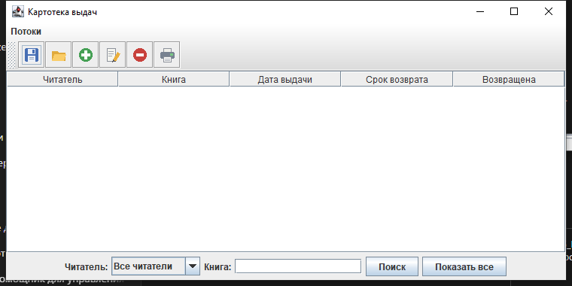
Рисунок 1 — Экранная форма
Сообщения потоков в консоли с именами потоков (рисунок 2).
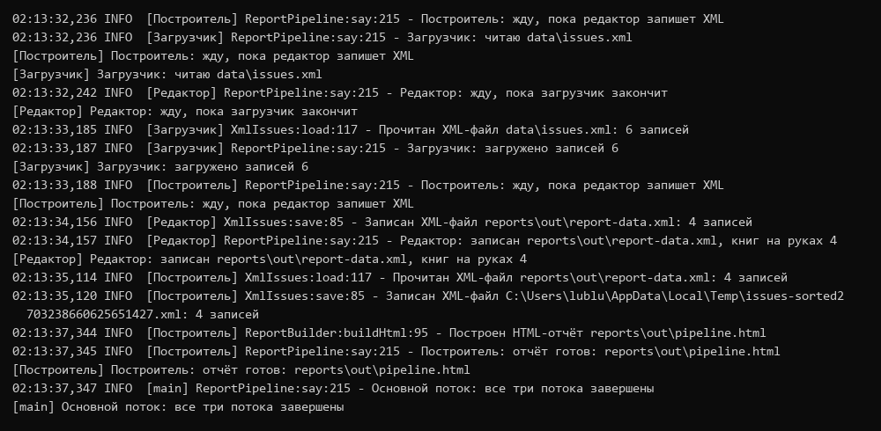
Рисунок 2 — Протокол работы потоков
Содержимое файла журнала logs/issues.log (рисунок 3).
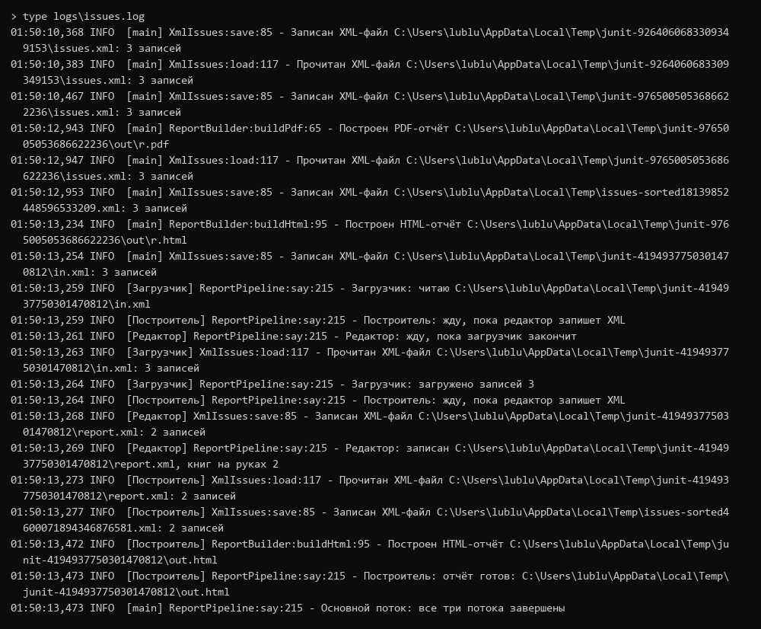
Рисунок 3 — Файл журнала
Текст документации, сгенерированный Javadoc
Документация сформирована командой mvnw javadoc:javadoc и размещена в каталоге target/reports/apidocs проекта. Ниже приведён текст страницы класса IssueList.
Class IssueList

java.lang.Object

edu.java.lab10.IssueList

public class IssueList
extends Object

Экранная форма «Картотека выдач» библиотеки.
Лабораторная работа № 10: Протоколирование работы приложения.

Version:

10.0

Author:

Рябов И.А., группа 5315

Constructor Summary

Constructors

Constructor

Description

IssueList()

Method Summary

All MethodsStatic MethodsInstance MethodsConcrete Methods

Modifier and Type

Method

Description

static void

main(String[] args)

Точка входа в приложение.

void

show()

Строит и визуализирует экранную форму
и подключает к её компонентам слушателей событий
.

Methods inherited from class Object
clone, equals, finalize, getClass, hashCode, notify, notifyAll, toString, wait, wait, wait

Constructor Details

IssueList

public IssueList()

Method Details

show

public void show()

Строит и визуализирует экранную форму
и подключает к её компонентам слушателей событий
.

main

public static void main(String[] args)

Точка входа в приложение.

Parameters:

args - аргументы командной строки, не используются

Copyright © 2026. All rights reserved.
Фрагменты кода
Фрагмент исходного текста с протоколированием:
/**
* Строит DOM-документ и записывает его в XML-файл.
*
* @param fileName полное имя файла
* @param issues записи, которые нужно сохранить
* @throws Exception если документ не удалось построить или записать
*/
public static void save(String fileName, List<String[]> issues)
throws Exception {
Document doc = DocumentBuilderFactory.newInstance()
.newDocumentBuilder().newDocument();
Element root = doc.createElement("issues");
doc.appendChild(root);
for (String[] row : issues) {
Element item = doc.createElement("issue");
for (int i = 0; i < FIELDS.length; i++) {
Element field = doc.createElement(FIELDS[i]);
field.setTextContent(row[i]);
item.appendChild(field);
}
root.appendChild(item);
}
Transformer transformer = TransformerFactory.newInstance()
.newTransformer();
transformer.setOutputProperty(OutputKeys.INDENT, "yes");
transformer.setOutputProperty(OutputKeys.ENCODING, "UTF-8");
transformer.setOutputProperty(
"{http://xml.apache.org/xslt}indent-amount", "2");
File file = new File(fileName);
File parent = file.getAbsoluteFile().getParentFile();
if (parent != null) {
parent.mkdirs();
}
transformer.transform(new DOMSource(doc), new StreamResult(file));
log.info("Записан XML-файл {}: {} записей", fileName, issues.size());
}

/**
* Читает записи из XML-файла.
*
* @param fileName полное имя файла
* @return прочитанные записи
* @throws Exception если файл не найден или имеет неверную структуру
*/
public static List<String[]> load(String fileName) throws Exception {
DocumentBuilderFactory factory = DocumentBuilderFactory.newInstance();
// Чужой XML-файл не должен читать файлы диска через DTD
factory.setFeature("http://apache.org/xml/features/disallow-doctype-decl",
true);
DocumentBuilder builder = factory.newDocumentBuilder();
Document doc = builder.parse(new File(fileName));
NodeList items = doc.getDocumentElement().getElementsByTagName("issue");
List<String[]> result = new ArrayList<String[]>();
for (int i = 0; i < items.getLength(); i++) {
Node node = items.item(i);
if (node instanceof Element) {
Element item = (Element) node;
String[] row = new String[FIELDS.length];
for (int j = 0; j < FIELDS.length; j++) {
NodeList list = item.getElementsByTagName(FIELDS[j]);
row[j] = list.getLength() == 0 ? ""
: list.item(0).getTextContent().trim();
}
result.add(row);
}
}
log.info("Прочитан XML-файл {}: {} записей", fileName, result.size());
return result;
}
Вывод
Изучены методы протоколирования с использованием библиотеки Log4j. Подключена библиотека, настроен вывод в консоль и файл, в код приложения включены сообщения разных уровней. Журнал позволяет восстановить последовательность действий пользователя и работу параллельных потоков.

